**SPOJI SLIKU I FUNKCIJU!**

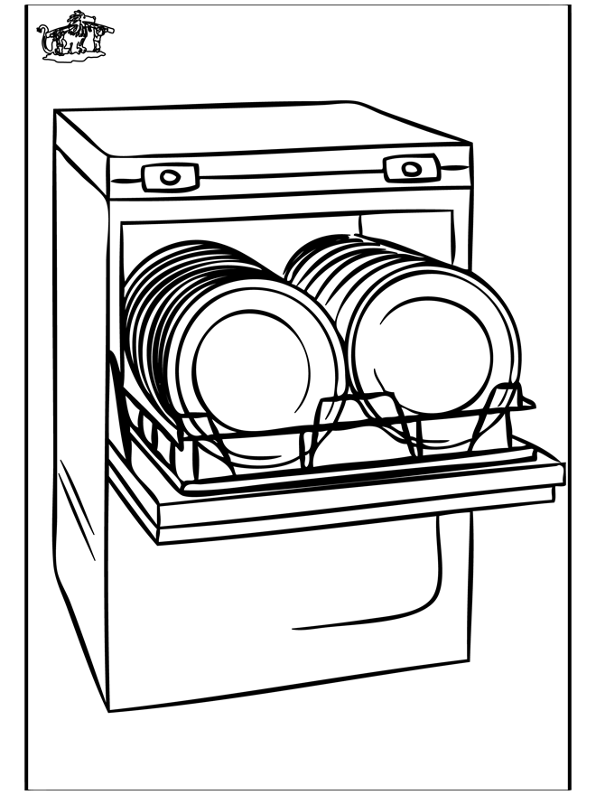

**PRANJE RUBLJA**



**SUŠENJE KOSE**

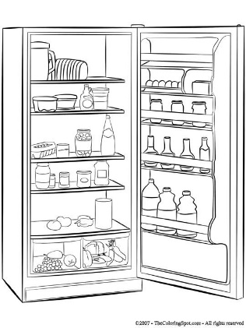

**PRIPREMANJE HRANE**

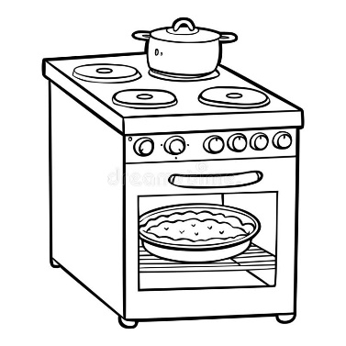

**PRANJE SUĐA**

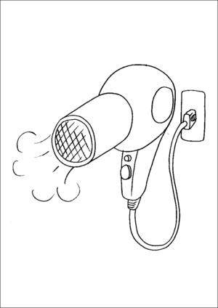

**ČUVANJE HRANE**